



**2月7日（日曜日）、環境学習の一環として、ＮＰＯ法人環境教育技術振興会（ＣＡＮ）主催で、　　　ピチピチビーチにて「ワカメの収穫祭」のイベントが行われました。　　　　　　　　　　　　　　　　　　　　　当日の参加者は78名。昨年11月に植え付けたワカメの幼株が成長し、初春に食べごろになります。当日は冷え込みが厳しい一日でしたが、お天気は快晴。みんなで元気よく、ワカメを植え付けたロープを引き上げて、自分の名札の付いたワカメを収穫しました。**

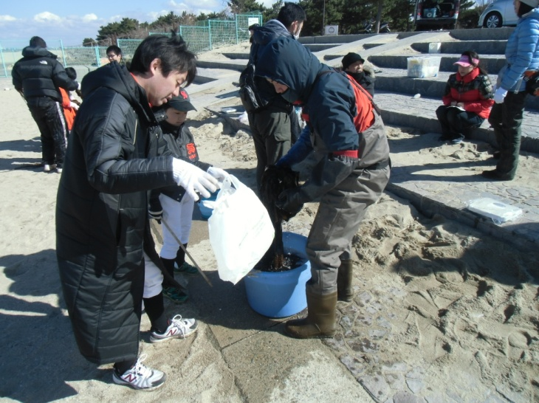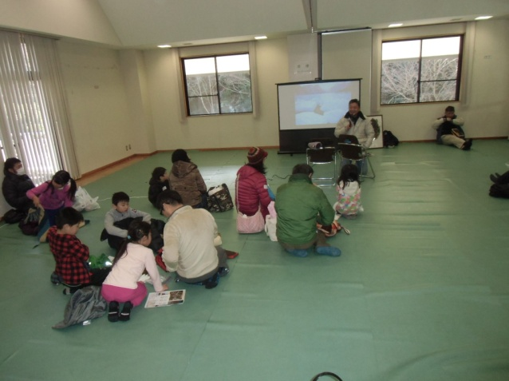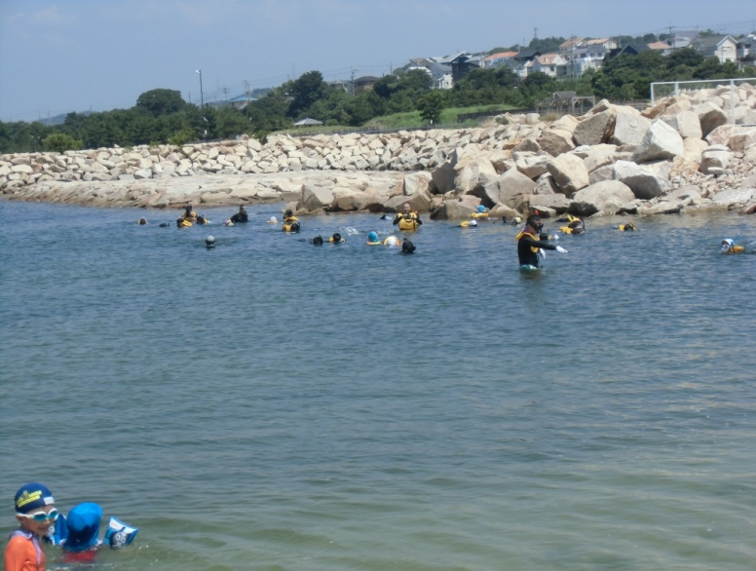

**収穫の前に、もう一度ワカメの勉強**

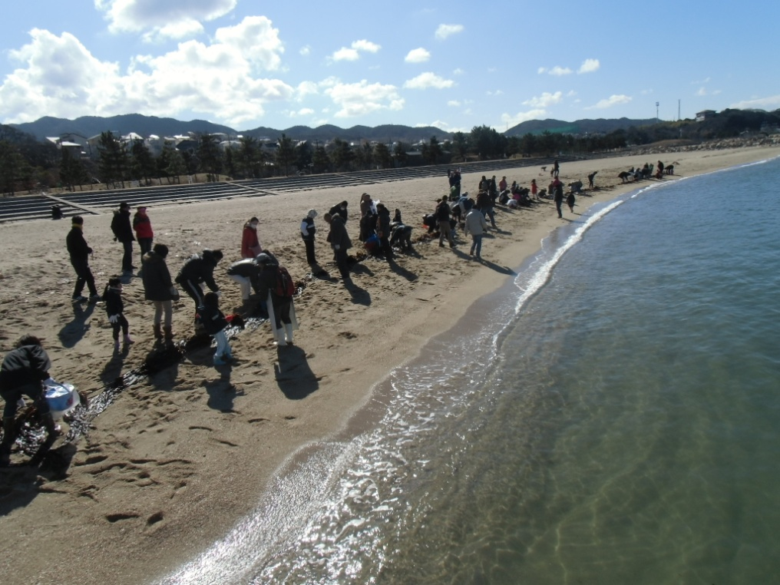



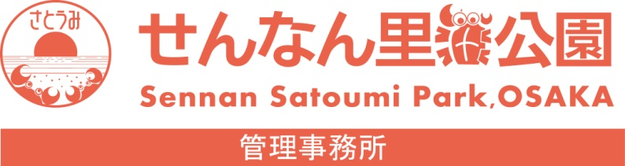

**自分が植えたワカメを収穫し、お味噌汁に！**